Лисакович Виктор Петрович  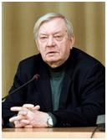 | профессор | кинорежиссер, профессор, заведующий кафедрой режиссуры неигрового фильма ВГИК, народный артист РФ, заслуженный деятель искусств РФ, член СК
Учитель Алексей  Ефимович  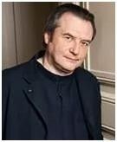 | профессор | кинорежиссер, руководитель мастерской, профессор, народный артист РФ, заслуженный деятель искусств РФ, лауреат Государственной премии, член СК
Гелейн Алексей Игоревич  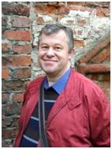 | профессор | кинорежиссер, руководитель мастерской, профессор, член СК, член Союза писателей Москвы
Мирошниченко Сергей  Валентинович  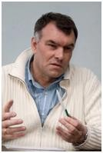 | профессор | кинорежиссер, руководитель мастерской, профессор, заслуженный деятель искусств РФ, лауреат Госпремии, член СК

Рабинович Борис Яковлевич  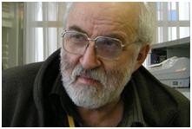 | профессор | кинорежиссер, заслуженный деятель искусств РФ, руководитель мастерской, профессор, член СК
Резников Ефим Ильич  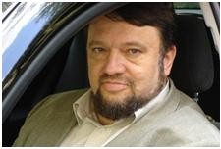 | профессор | кинорежиссер, руководитель мастерской, профессор, член СК
Юрина Татьяна Петровна  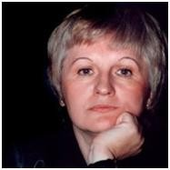 | доцент | кинорежиссер, руководитель мастерской, доцент, член СК
Осипов Андрей Владимирович  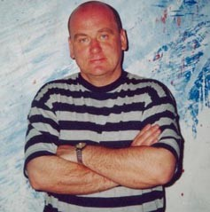 | доцент | кинорежиссер, руководитель мастерской, заслуженный деятель искусств РФ

Зонова Светлана Леонидовна  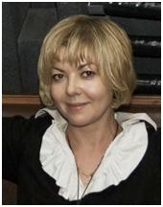 | доцент | кинорежиссер, руководитель мастерской, доцент, член СК

